EHL Aqua Terrassenplatte

EHL

Eigenschaften

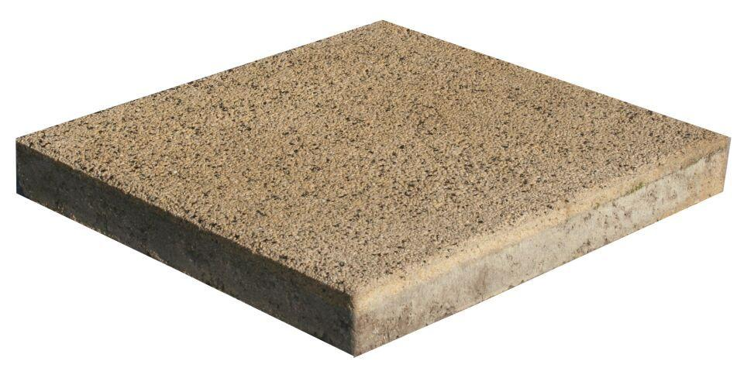

GTIN:

4036163083914

HAN:

401607

Farbton

grau

Oberfläche

wassergestrahlt

Werkstoff

Betonwerkstein

Breite (mm)

400,00

Länge (mm)

400,00